Советы родителям:  1. Будьте последовательны в своих требованиях.  2. Учитывайте индивидуальные и возрастные особенности своих детей.  3. Прежде чем поручить что-либо ребенку, покажите образец правильного выполнения поручения, научите этому своего сына и дочь, несколько раз выполните поручение совместными усилиями.  4. Не забывайте об игровых моментах в трудовом воспитании детей.  5. Учите ребенка уважать труд других людей, бережно относится к результатам их трудовой деятельности. Рассказывайте детям о своей работе, своих друзей.  6. Тактично оценивайте результаты труда ребенка. |  | МБДОУ № 57 г.Ковров 2019 г. | - Для Вас, родители!  - «Как воспитать себе помощника?» Воспитание трудолюбия в семье  - 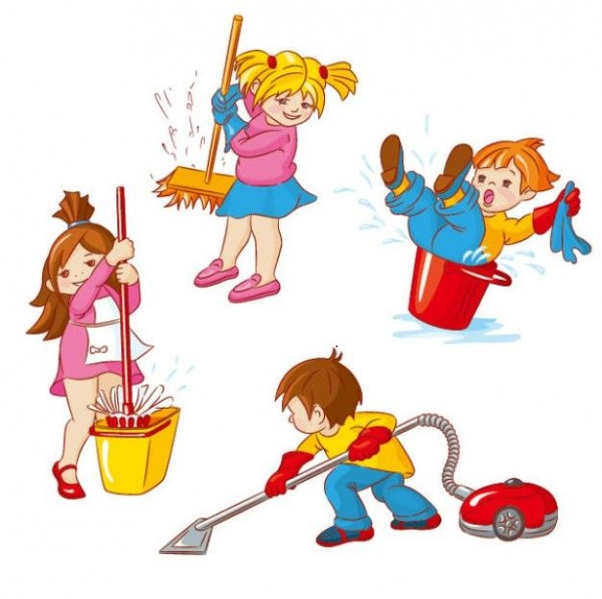  - «Само воспитание, если оно желает счастья человеку, должно воспитывать его не для счастья, а приготовлять к труду жизни. Воспитание должно развивать в человеке привычку и любовь к труду; оно должно дать ему возможность отыскать для себя труд в жизни». (К.Д.Ушинский).

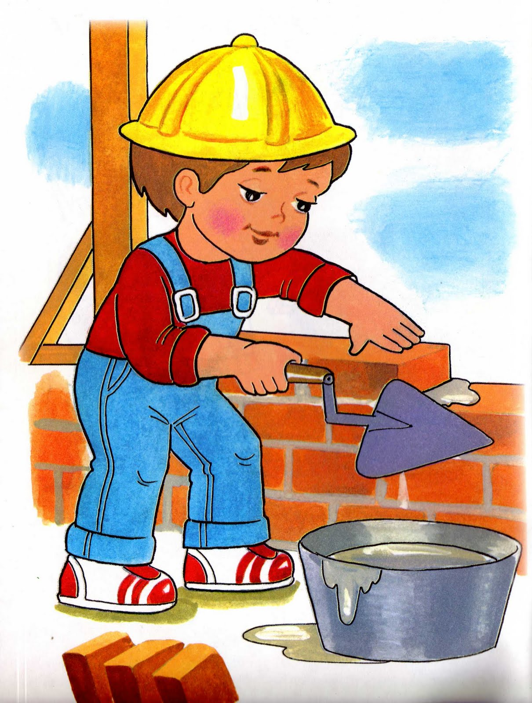  Мамы и папы, помните!  - Чаще поощряйте ребенка за самостоятельность, инициативу, качество выполненной работы. Если не все у него получилось – не раздражайтесь, а терпеливо объясните еще раз.  - Привлекайте ребенка к большим семейным делам и приучайте начатую работу доводить до конца.  - Каждый член семьи, в том числе и ребенок, должен иметь обязанности по обслуживанию семьи.  - Не наказывайте ребенка трудом. | Разбор ситуаций.  - Вы поручили своему ребенку поливать комнатные растения, а где-то через недельку обнаружили, что ваши зеленые друзья находятся в плачевном состоянии. И, в сердцах выругав ребенка, а то и шлепнув его, вы решаете уже самостоятельно следить за столь милыми вашему сердцу геранью и фикусами.  - В обед вы, опаздывая на работу, попросили вашу дочь вымыть посуду. А вернувшись домой, обнаружили, что хотя посуда и вымыта, но, к сожалению, так, что «перемыв» ее неизбежен. И в сердцах бросили: «Такую мелочь тебе доверила, а ты и этого не смогла сделать!»  Дети младшего школьного возраста ориентируются не на результат, а на затраченные усилия. Мало того, они гордятся своим трудом и, выполнив его, крайне нуждаются в подкреплении, в том числе и в виде оценки полезности сделанного. А тут такой ушат холодной воды на голову! | В родительский дневник.  - Если вы постоянно говорите дома о том, что работа для вас наказание и каторга, то как по-другому о ней будет судить ваш ребенок?  - Если вы сами не станете для него примером в выполнении домашних аккуратно и постоянно, то где он сможет этому вовремя научиться?  - Если вы не проявляете терпения в обучении ребенка домашней работе и предпочитаете все делать сами, думаете ли вы о том , что ждет его в будущем?  - Если вас интересуют только учебные успехи вашего ребенка, не боитесь ли вырастить черствого и эгоистичного человека?  - Если вы никак не реагируете на выполнение домашней работы ребенком, то откуда у него появится желание делать привычные дела еще лучше?

